Nguyên nhân, triệu chứng, biến chứng thường gặp của bệnh thủy đậu
Ơơơ

29
Th8
Bệnh thủy đậu là gì? Nguyên nhân gây nên bệnh thủy đậu, các biến chứng của bệnh để lại và cách hỗ trợ điều trị bệnh như thế nào?
- Bệnh thủy đậu là gì?
Thủy đậu (còn gọi là bệnh trái rạ) là một căn bệnh lây nhiễm do virus. Khi 1 người đang mắc bệnh thủy đậu thực hiện các hành vi nói, ho, hắt hơi… thì virus theo nước bọt, nước mũi bắn ra ngoài tan thành bụi. Thủy đậu ở người lớn nguy hiểm hơn rất nhiều so với trẻ nhỏ, vì vậy cách chữa trị đặc biệt cần chú ý hơn.
- Nguyên nhân dẫn đến bệnh thủy đậu
Nguyên nhân bệnh thủy đậu là do virus Varicella-zoster gây ra và bệnh xảy ra nhiều nhất vào mùa đông xuân. Loại virus của bệnh có acid nhân là AND, kích thước của chúng khoảng từ 150 - 200mm. Varicella-zoster thường gây ra bệnh thủy đậu và bệnh zona thần kinh.
Thủy đậu bị nặng nhất xảy ra ở người lớn tuổi và trẻ nhỏ dưới 5 tuổi.

- Bệnh thủy đậu có lây không? Thủy đậu lây qua đường nào?
Bệnh thủy đậu có khả năng lây từ người này sang người khác và lây qua đường hô hấp. Cụ thể bệnh lây lan nếu có sự tiếp xúc với chất dịch của người bệnh qua da, quần áo, hay lây lan bệnh qua việc tiếp xúc với nước bọt của người bệnh qua đường không khí khi giao tiếp nói chuyện với người bệnh thủy đậu.

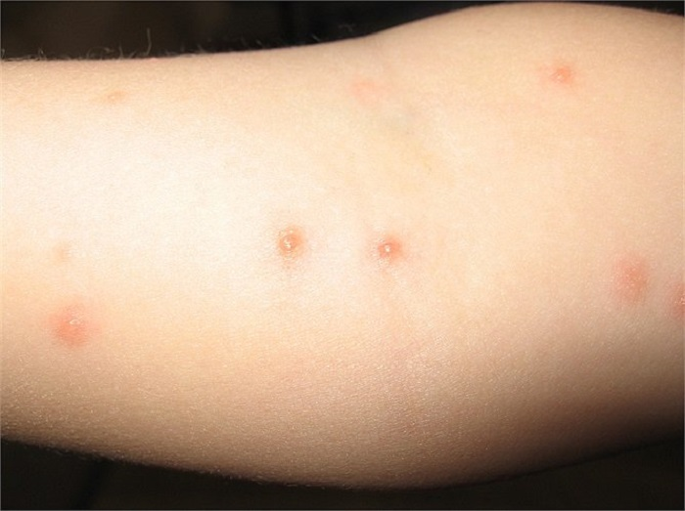

4. Triệu chứng thường gặp của bệnh thủy đậu

4.1. Triệu chứng ở trẻ em
Nếu phát hiện trẻ có những triệu chứng sau cần đưa trẻ đến khám ngay tại các phòng khám da liễu để hỗ trợ điều trị sớm.
- Bị sốt cao liên tục, không hạ sốt.
- Hay khóc, ho ít, nước mũi loãng trong.
- Xuất hiện nốt thủy đậu có mủ và tấy đỏ xung quanh các bóng nước.
- Có hiện tượng bỏ ăn kèm theo xuất hiện triệu chứng co giật.

4.2. Triệu chứng ở người lớn
- Có biểu hiện sốt, đau đầu hay đau cơ, mệt mỏi hoặc chán ăn.
- Thời gian từ khi nhiễm virus gây bệnh cho đến khi bệnh bắt đầu có các triệu chứng rõ rệt trên cơ thể trung bình khoảng 12 - 14 ngày. Một số người có các biểu hiện sớm hơn (10 ngày), một số người trên 20 ngày mới phát bệnh.
- Sau đó sẽ xuất hiện những nốt tròn nhỏ trong khoảng 12 - 24 giờ. Những nốt rạ sẽ tiến triển thành các mụn nước, bóng nước có kích thước từ 3 -10mm có chứa dịch trong. Dịch này sau 24 giờ sẽ hóa đục và bóng nước này có thể mọc ở niêm mạc miệng.
- Số lượng trung bình các nốt thủy đậu khoảng 100 - 500 nốt, có thể mọc rải rác trên cơ thể hoặc mọc khắp toàn thân. Người bệnh sẽ cảm thấy ngứa ngáy và vô cùng khó chịu. Bệnh thường kéo dài trong khoảng 4 - 5 ngày.
Kết luận: Triệu chứng thủy đậu ở người lớn và trẻ nhỏ có khá nhiều điểm tương đồng, tuy nhiên ở trẻ nhỏ thì sẽ khó phát hiện hơn bởi những triệu chứng như sốt, bỏ ăn, quấy khóc liên tục khá giống với bệnh ốm sốt thông thường. Vì vậy các bậc phụ huynh nên quan sát kĩ các triệu chứng trên cơ thể của bé và đưa trẻ đến khám bác sĩ da liễu càng sớm càng tốt.
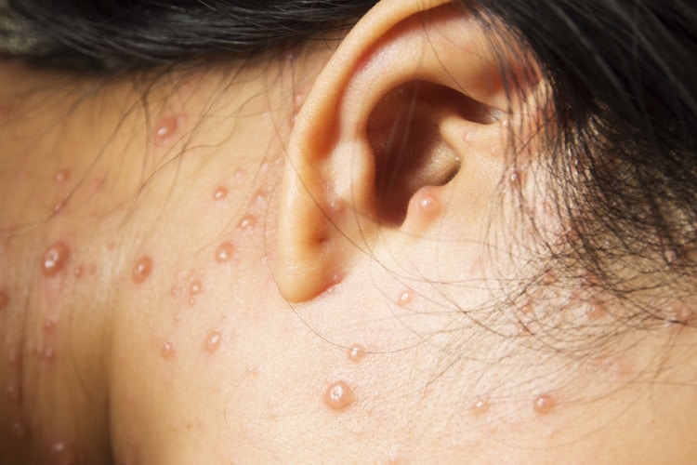
  - Những biến chứng thường gặp khi bị bệnh thủy đậu
Viêm nhiễm: Khi nốt thủy đậu bị vỡ hay trầy xước do người bệnh gãi có thể gây viêm, sưng tấy, nhiễm khuẩn có mủ, loét thậm chí để lại sẹo xấu và nhiễm trùng huyết.
Viêm phổi: Là biến chứng thường gặp ở người lớn hơn trẻ em, xuất hiện vào ngày thứ 3 - 5 của bệnh. Người bệnh có những biểu hiện như: sốt cao, thở nhanh, khó thở, đau ngực, tím tái… dẫn tới suy hô hấp, phù phổi và có thể gây tử vong.
Viêm não: Thường để lại di chứng nặng nề như bại não, điếc, chậm phát triển tâm thần vận động…
Bệnh zona: Là biến chứng muộn của bệnh thủy đậu, do virus gây bệnh vẫn còn tồn tại trong các hạch thần kinh dưới dạng bất hoạt. Khi có điều kiện thuận lợi, virus sẽ tái hoạt động trở lại và gây bệnh zona thần kinh.
Sảy thai, di tật: Phụ nữ bị thủy đậu trong thời kỳ mang thai có nguy cơ bị sẩy thai hoặc thai nhi bị dị tật bẩm sinh như: đầu nhỏ, bại não, sẹo bẩm sinh…tùy ở thời điểm thai phụ nhiễm thủy đậu.
Kết luận: Những biến chứng thủy đậu gây ra rất nguy hiểm, đặc biệt ở phụ nữ mang thai và trẻ nhỏ. Do đó phát hiện bệnh sớm và có hướng hỗ trợ điều trị kịp thời là vô cùng cấp thiết.
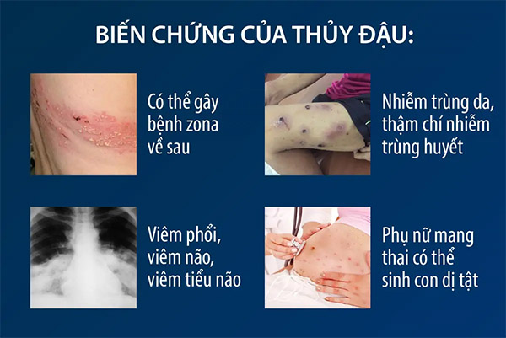

Hỗ trợ điều trị bệnh thủy đậu
Để người bệnh nằm phòng riêng, thoáng khí, có ánh sáng mặt trời.
- Vệ sinh mũi họng hằng ngày cho bệnh nhân bằng dung dịch nước muối sinh lý 9%.
- Thay quần áo và tắm rửa hằng ngày bằng nước ấm trong phòng tắm.
- Ăn các thức ăn mềm, lỏng, dễ tiêu, uống nhiều nước nhất là nước hoa quả.
- Nếu ngứa nhiều và khó chịu nên đi khám tại các cơ sở y tế.
- Trường hợp sốt cao, có thể dùng thuốc hạ sốt giảm đau theo hướng dẫn của bác sĩ.
- Dùng dung dịch xanh Metylan để chấm lên các nốt phỏng nước đã vỡ.
- Dùng kháng sinh trong trường hợp nốt thủy đậu nhiễm trùng: có mủ, tấy đỏ vùng da xung quanh…
Kết luận: Cách chữa bệnh thủy đậu ở người lớn và trẻ nhỏ tốt nhất đó là đến thăm khám bác sĩ để nắm bắt được tình trạng bệnh cũng như kịp thời ngăn chặn những biến chứng nguy hiểm của bệnh thủy đậu.

Những lưu ý khi hỗ trợ điều trị bệnh thủy đậu
- Cắt ngắn móng tay và tránh việc gãi, cào các nốt thủy đậu
- Mặc quần áo dài để che kín các nốt thủy đậu, tránh để tổn thương bởi bụi, bẩn, ruồi muỗi,…
- Đảm bảo chế độ ăn uống giàu dinh dưỡng, bổ sung vitamin A, C, kẽm để nâng cao hệ miễn dịch cho cơ thể
- Nằm trong phòng riêng, thoáng khí, có ánh sáng mặt trời, thời gian cách ly là khoảng 7-10 ngày từ lúc bắt đầu phát hiện bệnh (phát ban) cho đến khi các nốt phỏng nước khô vảy hoàn toàn.

